Assistente de Termodinâmica (v1.83)
2004-6 © Bruno M. S. Santos

Nota introdutória

Este programa foi concebido para correr nas TI-89 e 92 e na Voyage 200... e potencialmente correrá nas Titanium...
As figuras mostradas foram obtidas de uma TI-92P. É de notar que só se trata de um Assistente, não é um faz tudo. Só obtém os valores das tabelas e interpola os que faltarem. As tabelas que este programa utiliza foram extraídas do livro "Fundamentals of Engineering Thermodynamics", 4ª edição.

Acho que mais vale ler/ver este breve manual de uma ponta à outra para ficar a saber mais ou menos como é que este programa funciona. É de notar que os 106 ficheiros que compõem este programa deverão estar na pasta ASSTERMO. Aconselho também a terem a calculadora por perto com o programa dentro para começar a treinar.
Aviso também que quando a calculadora mostra o “BUSY” é porque está a pensar, e quando está a pensar pode levar entre 2 a 10 segundos... isto só para avisar que quando parece que está a levar muito tempo, é para estarem atentos ao facto que pode levar tempo a procurar, reunir e a calcular a informação pedida, mas também pode acontecer que pensam que ela está a trabalhar, quando na verdade está mas é à espera de um Enter!

Instruções de instalação

Se fez o download deste programa da página http://asstermo.no.sapo.pt e transferiu para a calculadora utilizando o programa que vinha com ela (para aprender a utilizar esse programa, veja os manuais da calculadora!), trate de fazer os seguintes passos:

1º - Arquivar os ficheiros todos na calculadora. Para tal, “2nd” + ”–“ para aceder ao Var-Link, vá até à pasta ASSTERMO e carregue no F4 quando a selecção estiver sobre o nome da pasta (ASSTERMO) e faça UNLOCK (carregue nas teclas F1 e depois 7). A seguir ARQUIVE (carregue nas teclas F1 e depois 8).

2º - corra o programa ASSTERMO\ZCOMPILE() (ainda no var-link, carregue no Z e deve calhar mesmo em cima do ZCOMPILE, e carregue em Enter e depois no “)”). Aguarde enquanto ele compila todos os programas e funções, por forma a todo o projecto correr em velocidade optimizada!

3º - já tá pronto a correr! ASSTERMO\ASSTERMO() para correr o programa!

Instruções de transferência/cópia para outra calculadora

Tem duas soluções: ou utiliza o “F3:Link\Send” que está no Var-Link, ou então utiliza o programa ASSTERMO\ZCOPIAR().
A primeira está explicada no manual da calculadora e após a cópia feita, seguir os passos descritos acima (Instruções de instalação). A segunda tive eu um trabalho razoável a criar para tornar o processo mais automatizado.
Portanto... Como utilizar o ZCOPIAR. Execute o programa, indo ao Var-Link, de seguida carregue em Z duas vezes e deve estar lá; carregue em Enter e depois “)” e Enter de novo!
A seguinte imagem aparece:
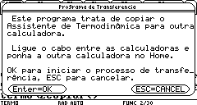

A seguir... basta seguir as instruções que estão lá escritas!!!
Lamento não completar esta parte do manual, mas eu tentei tornar o resto do programa de transferência o mais interactivo possível, não necessitando assim de manual... espero.
O que posso dizer é que em caso de erro... o mais simples é ESC para cancelar e arrancar com os programas de novo!

Instruções de utilização do ASSTERMO

Correr o programa asstermo\asstermo(). Na figura é possível ver as seguintes hipóteses disponíveis:
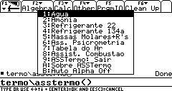

1-4 dá acesso às tabelas correspondentes
5 dá acesso às fórmulas químicas, massas molares e R's das substâncias listadas na tabela A-1.
6 dá acesso à secção de cálculos psicrométricos e diagrama psicrométrico.
7 dá acesso à tabela do ar.
8 dá acesso à secção de Combustão
9 dá acesso ... a sair do programa!
A O usual “about” comum aos programas.
B Dá acesso à caixa de diálogo que permite activar ou desactivar o “Auto Alpha Off”, i.e., trata de redefinir o estado do ALPHA nas caixas de diálogo. Se o “Auto Alpha Off” for activado, predefinidamente escreve em algarismos, caso contrário, faz o habitual “texto” quando se tecla! É de notar que isto só serve para as TI-89!!!!

Opção 1: Água

Na figura seguinte estão as opções disponíveis para a água.
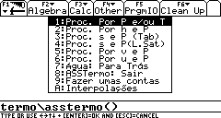

1:Proc. Por P e/ou T – permite obter os valores a partir da pressão ou da temperatura, para líquido comprimido, líquido-vapor saturado e vapor sobreaquecido.
2: Proc. Por h e P - permite obter os valores a partir da entalpia e da pressão, para líquido comprimido, líquido-vapor saturado e vapor sobreaquecido.
3: Proc. s e P (Tab) - permite obter os valores a partir da entropia e da pressão, para líquido comprimido, líquido-vapor saturado e vapor sobreaquecido.
4: Proc. s e P(L.Sat) - obtém entalpia para uma determinada pressao, a partir de uma outra entalpia e pressão, e volume específico. Útil para evoluções isentrópicas em líquido comprimido.
5: Proc. Por v e P - permite obter os valores a partir do volume específico e da pressão, para líquido comprimido, líquido-vapor saturado e vapor sobreaquecido.
6: Proc. Por u e P - permite obter os valores a partir da energia interna e da pressão, para líquido comprimido, líquido-vapor saturado e vapor sobreaquecido.
7:Água: Para Trás - volta para o menu principal.
8:ASSTermo: Sair - sai do programa.
9:Fazer umas contas - permite fazer contas sem se ter de sair do programa.
A:Interpolações – permite fazer interpolações. No entanto, não permite utilizar os valores directamente, ou seja, se se utilizar h em vez do valor de h, este vai resultar numa conta em que falta substituir o h!

NOTA: para conhecer os limites das tabelas, aconselho a ver ou as tabelas do livro ou a ver no “Modo (T\V): Tabelas” para a parte desejada.
1:Proc Por P e/ou T - o menu seguinte e apresentado:
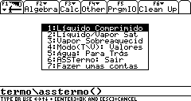

Os três primeiros acedem as tabelas respectivas.
4 - no modo valores, nas opções 1-3 introduz-se os valores e obtém-se os resultados. No modo tabelas, essas mesmas opções permitem ver os valores que estão tabelados.

5 - volta para o menu inicial da água
6 - sai do programa.
7 - permite fazer contas sem se ter de sair do programa.

A seguir é possível ver o que se sucede ao aceder à opção “1:Liquido Comprimido”, e após escolher os valores. Não esquecer que se pode escolher a unidade da pressão. Quanto à temperatura... se se souber como converter para ºC, é só pôr a conta na entrada da temperatura, por exemplo: 300-273.15, para converter de Kelvin para Celsius.
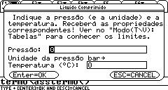

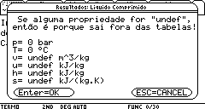
Estes são correspondentes à opção “2:Liquido/Vapor Sat”:
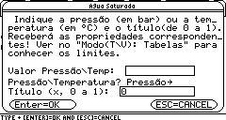

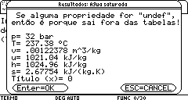

“3:Vapor Sobreaquecid”:
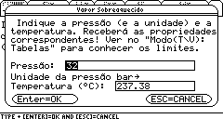

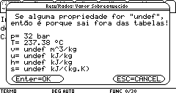

No modo Tabelas:
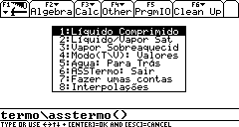

A opção 1 acede aos seguintes ecrãs:
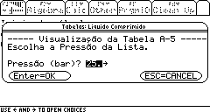

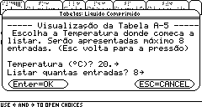

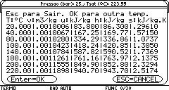

A opção 2 acede a esta parte: Na primeira não esquecer escolher ou a pressão ou a temperatura e a partir de que valor listar, correspondentemente à opção. Em ambos os ecrãs é possível listar v, u, h e s.
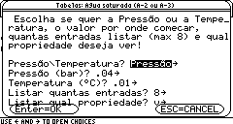

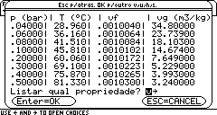

“7:Fazer umas contas”, estes são os ecrãs mostrados. No primeiro, coloque a expressão pretendido!
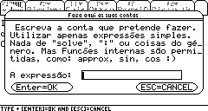

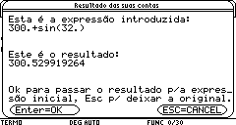
Dicas – Esta opção serve para fazer contas sem ter de sair do programa, como por exemplo, quando é preciso calcular o calor produzido, uma vez que se tem as entalpias! Aqui se pode utilizar quase qualquer expressão que se ponha na "Home", excepto utilizar ":", "solve" e coisas do género. "Sin", "cos", "approx" e por aí a fora já é permitido. Contas que envolvam valores achados recentemente, como entalpia, entropia, temperatura e por aí a fora, utilizar as letras correspondentes nas contas. Lista de variáveis (unidades SI):
T – Temperatura (ºC em geral)
p - pressão (bar)
v - volume específico
h - entalpia
u - energia interna
s - entropia
pv - pressão do vapor de água do ar húmido (bar)
pvsat - pressão de saturação do vapor de água (bar)
w - humidade específica
HR - humidade relativa (não percentual, ou seja de 0 a 1)
b_par - pressão do ar húmido
b_numpt - número de pontos do diagrama psicrométrico
b_pontos - tabela com a informação dos pontos do diagrama psicrométrico. Cada linha define um ponto, colunas: 1- nome, 2-temperatura, 3- massa específica
s0 - entropia de referência do ar
pr - pressão "relativa" do ar
vr - volume "relativo" do ar
l10k – log10(k) para a combustão
k – o valor de K para a combustão
h0f – entalpia de formação
Como esta opção existe em vários menus diferentes, convém claro utilizar apenas na secção que lhe diz respeito!

“A:Interpolações”, estes são os ecrãs mostrados. Na realidade o programa “ainterpd” é que é chamado, portanto se se quiser fazer interpolações sem ter de se correr o programa “asstermo”, pode-se correr o “ainterpd”. Pequeno detalhe: por exemplo, para X1, X2 e x, pode-se escolher {1,5}, {2,6} e {3,7}, respectivamente, retorna {6,6}. Basicamente, pode-se escolher listas de valores, retornando assim uma lista de valores. Útil para obter uma interpolação de vários valores, como por exemplo, obter uma linha inteira de valores interpolados para uma temperatura intermédia.
Os ecrãs são os seguintes (não esquecer carregar no botão alpha ao início, para tirar do modo texto e se poder escrever números... pelo menos na TI-89):
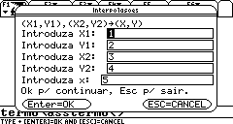

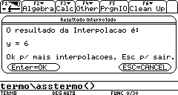

Agora, voltando ao menu anterior...
2:Proc. Por h e P - Procurando por “h e p” (entalpia e pressão), não esquecer escolher em que parte do diagrama procurar (liquido comprimido, água saturada, vapor sobreaquecido):
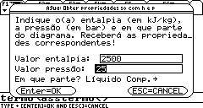

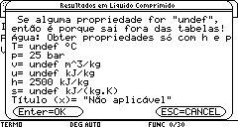

3:Proc. s e P (Tab) - Análogo ao procurar por h e p, mas com s e p (entropia e pressão).

4:s e P (Liq. Sat) - Permite obter a entalpia “final”, de uma evolução a entropia constante, sabendo a entalpia, volume específico e a pressão iniciais; claro que também é preciso a pressão final.
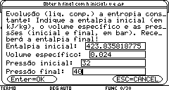

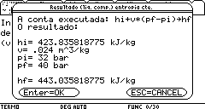

5:Proc. Por v e P - Análogo ao procurar por h e p, mas com v e p (volume específico e pressão).

6:Proc. Por u e P - Análogo ao procurar por h e p, mas com u e p (energia interna e pressão).

Opções 2 a 4: Tabelas...
... Para a Amónia, o Refrigerante 22 e o Refrigerante 134a, é análogo à Água.

Opção 5: Massas Molares+R’s

Estes são os ecrãs correspondentes a “Massas Molares+R’s”.
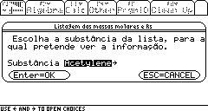

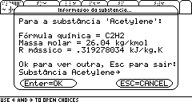

Opção 6: Psicrometria

Como se pode observar pelas imagens seguintes, a parte de psicrometria permite fazer todas as contas associadas a essa matéria, excepto calcular calores e trabalhos! Dá também acesso ao diagrama psicrométrico numérico, sendo este mais propriamente baseado nas tabelas, mas que permite qualquer pressão para o ar húmido!
Quanto ao diagrama: está restringido entre 0.01 e 70ºC; e é análogo ao diagrama em papel. É ir adicionando os pontos, consoante a informação conhecida. Pode levar mais tempo que no papel, mas se não se tiver nenhum por perto, sempre ajuda. Eu comparei o diagrama psicrométrico numérico com outros diagramas: bate certo com o do livro, mas com outro mais antigo, já não batia certo para temperaturas superiores a 30ºC.

Este é o menu principal da psicrometria.
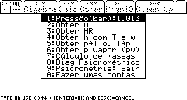
A primeira opção permite escolher a pressão do ar húmido. Este valor é utilizado ao longo de todo a psicrometria. Este valor é guardado na variável b_par.
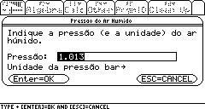

A segunda opção acede a um segundo menu que permite obter a humidade específica “w” (o símbolo normalmente utilizado é ω) a partir de um outro par de valores.
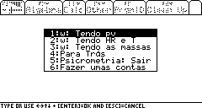

Os seguintes três ecrãs mostram o que cada uma das três primeiras opções leva a:
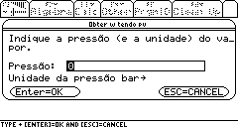

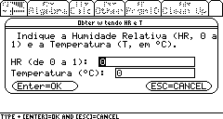

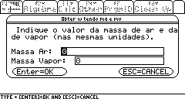

Este é o sub-menu atingido a partir da 3ª opção do menu de psicrometria.
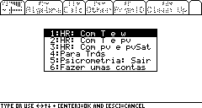

Estes são os ecrãs correspondentes às 3 opções listadas.
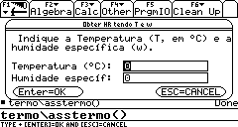

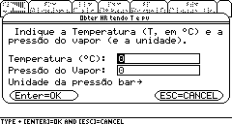

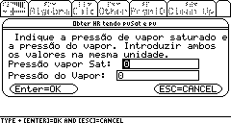

Este é o menu atingido por aceder à opção 4 do meu de psicrometria.
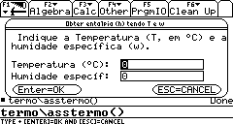

Os seguintes menus são atingidos através das opções 5 a 7 do menu de psicrometria.
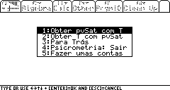

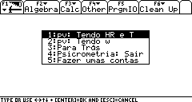

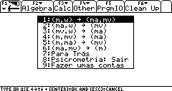

É de notar que na caixa de diálogo que mostra os resultados, também mostra a fórmula/equação utilizada!

Este é o sub-menu da opção 8 do menu de psicrometria, é o menu do diagrama psicrométrico numérico. O modo de utilizar é semelhante ao diagrama em papel... desenha-se o ponto no diagrama a partir de duas propriedades/valores. Para isso acede-se ao “Adicionar pontos”.
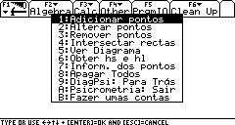

Não esquecer que no menu principal é possível escolher a pressão do ar húmido.
É possível alterar ou remover um ponto do diagrama.
“4:Intersectar rectas” permite traçar o cruzamento de duas rectas e obter o ponto de cruzamento, sendo as rectas geradas a partir de dois pontos cada.
“5:Ver diagrama” ... é para ver o diagrama no gráfico da calculadora!!
“6:Obter hs e hl” permite calcular as entalpias sensível e latente a partir de dois pontos.
“7:Inform. dos pontos” permite ver toda a informação correspondente a cada ponto. A informação mostrada é: o nome do ponto, Temperatura, humidade específica, Pressão do vapor, Humidade Relativa e Entalpia.
“8:Apagar Todos” trata-se de apagar a lista dos pontos. A informação dos pontos fica registada nas variáveis b_numpt e b_pontos.

Estes ecrãs mostram o que se encontra quando se quer adicionar um ponto novo. O primeiro ecrã permite definir o nome do ponto. O segundo ecrã mostra o menu para adicionar um ponto. Permite adicionar o ponto a partir de qualquer par de propriedades.
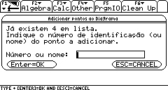

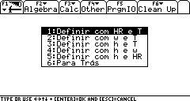

Estes dois ecrãs mostram um exemplo de como adicionar um ponto, a partir da humidade relativa e da temperatura. Os pontos ficam sempre definidos pela temperatura e pela massa especifica.
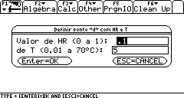

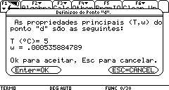

Estes dois ecrãs mostram os ecrãs de alterar e de remover um ponto.
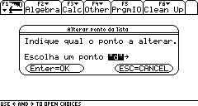

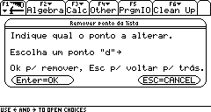

Estes dois seguintes mostram a opção de criar e intersectar duas rectas de modo a obter a intersecção.
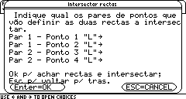

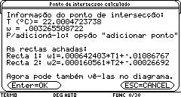

Estes dois seguintes: o da esquerda mostra o ecrã de definir as opções para criar o gráfico, seguindo cria-se o diagrama. O da direita mostra a opção de limpar ou manter o diagrama, ou antes, a informação para manter o gráfico fora do programa.
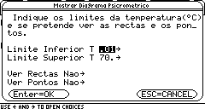

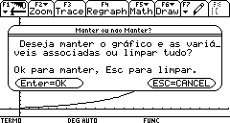

Estes dois mostram o antes e o depois quando se escolhe a opção de obter a entalpia sensível e latente.
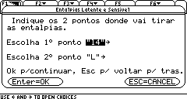

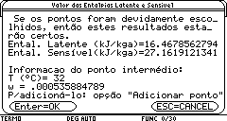

Estes dois mostram o resultado de optar pela opção de obter a informação sobre os pontos. Só é possível ver um de cada vez, mas pode-se escolher a partir de ambos os ecrãs para ver a informação. O da esquerda só aparece quando se escolhe do menu; o da direita aparece sempre que se escolhe um ponto a partir de qualquer um deles.
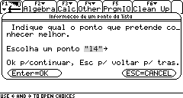

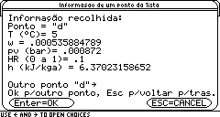

Opção 7: Tabela do ar

A tabela do ar indica as seguintes propriedades: temperatura(T), volume(v), energia interna(u), entalpia(h), razão de pressões(pr), razão de volume(vr). v, u, h são em valores específicos.
Ao aceder a secção da tabela do ar, e possível procurar com uma propriedade para obter as outras! E também possível ver a tabela propriamente dita.

Este é o menu da tabela do ar.
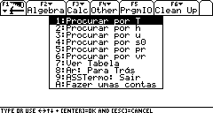

As duas imagens a seguir mostram: a primeira mostra um exemplo de procurar por temperatura, mas qualquer outra procura na lista acima terá o mesmo interface. A imagem a seguir mostra um exemplo da informação mostrada em relação a cada procura.
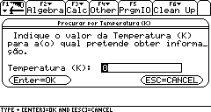

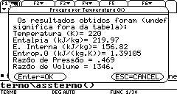

Os dois ecrãs seguintes mostram como ver a tabela do ar e como é mostrada. Só são mostradas 8 entradas de cada vez, e é preciso escolher se é para ver a razão de pressão ou a de volume. Esta limitação existe porque o software da TI-92 não permite ver mais que 38 caracteres numa linha, enquanto a TI-89 permite mostrar 42... e daria para mostrar tudo... MAS para manter compatibilidade... esta limitação existe.
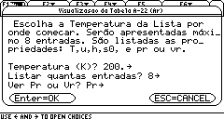

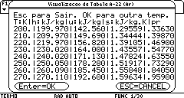

Opção 8: Assistente de Combustão

Este assistente vem completar a parte que faltava para a parte de Combustão. O menu seguinte é o primeiro a ser apresentado:

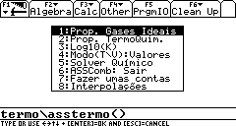

1 – acesso à tabela das propriedades (T em K; h, u e s⁰, em kJ/kmol) dos gases ideais CO₂, CO, H₂O, N₂ e O₂.
2 – acesso à tabela das propriedades termoquímicas (h₀^{f}, gibbs, HHV, LHV...) de várias moléculas, a 298K e 1bar.
3 – acesso à tabela com os valores de Log₁₀(K) para várias equações e várias temperaturas.
4 – muda entre modos de visualização de tabelas: “Valores” procura e obtém os valores da tabela, e “Tabela” dá acesso à tabela.
5 – Solver Químico dá acesso a outra parte da combustão: “Contrução” da Equação Química e cálculos “estequiométricos” e acerto de contas; e Cálculo das entalpias molares e totais dos Reagentes e dos Produtos! Este último permite fazer iteração manual!
6 – Sair deste Assistente, o de Combustão!
7 e 8 são já “velhos” conhecidos...

“1 – Prop. Gases Ideais”

Em modo “Valores” é mostrado o seguinte:
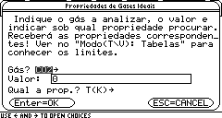

Basicamente, Escolhe-se:
- o Gás? (CO2,CO,H2O,O2,N2)
- Qual a propriedade? (T(K), h, u ou s⁰)
- e o Valor correspondente à propriedade escolhida!
Obtém-se por exemplo:
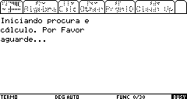
Este ecrã indica que está em cálculos...

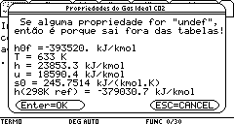
E este mostra os resultados encontrados!
h0f é a entalpia de formação!
h(298K ref) é o valor da entalpia total da molécula, com a referência da temperatura em 298K!

Em modo “Tabelas” mostra o seguinte:
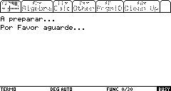
Indica que está a preparar a caixa de diálogo de controlo do acesso à tabela.

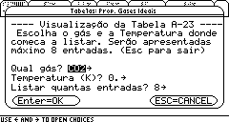
Neste (imagem acima) escolhe-se o gás, a temperatura onde começa a listar e quantas entradas listar. Quantas menos listar, mais rápido o acesso! As temperaturas que se podem escolher são de intervalos de 6 em 6 (por exemplo:300,360,420, em vez de 300,310,320...410,420), por forma ao programa correr mais depressa.

Uma vez escolhido, mostra o seguinte:
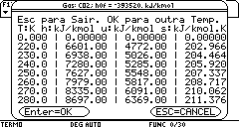
Notar o título minúsculo da caixa de diálogo... mostra o gás escolhido e a entalpia de formação!

“2 – Prop. TermoQuim.”

Este só tem um modo:
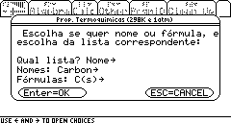
Qual lista? – se é para obter a listagem de resultados da opção “Nomes” ou “Fórmulas”.
Nomes: - escolha um dos nomes listados e carregue OK, se “Qual lista?” tiver escolhido Nome.
Fórmulas: - escolha uma das fórmulas (moléculas) listadas e carregue OK, se “Qual lista?” tiver escolhido Fórmula.

De seguida é mostrado a seguinte imagem:
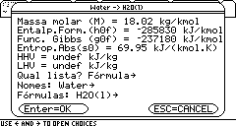

As seis primeiras linhas são as propriedades do que foi escolhido! Notar o título que indica o nome e a molécula escolhidos!
Permite ainda continuar a procurar valores, como se pode reparar nas três opções da caixa de diálogo anterior!
ESC sai deste acesso, OK continua a procurar!

“3 – Log10K”

Em modo “Valores” é mostrado o seguinte:
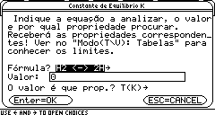

Escolha a Fórmula pela qual quer procurar (não deu para apresentar toda a fórmula neste acesso...), por qual propriedade pretende procurar (Temperatura, Log₁₀(K) ou K) e escolher o valor para essa propriedade. Após o OK, é mostrado o seguinte:
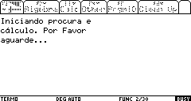
Indica que está à procura...

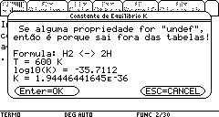
Uma vez encontrado, aqui (imagem acima) mostra os valores encontrados.

No modo Tabelas é mostrada a caixa de diálogo seguinte:
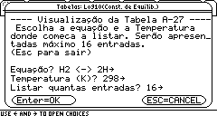

Aqui escolhe-se também a fórmula, por qual temperatura começar e quantas entradas mostrar. Neste, ao contrário das outras tabelas, permite ver 2x2 colunas ao mesmo tempo, logo permite até 16 entradas!

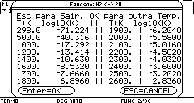

O “||” é o “separador central” das 2x2 colunas. notar que no título mostra a fórmula completa!

“5 – Solver Químico”

Como o nome dá a entender, trata da parte de química. è um asistente simples, adaptado específicamente apenas para combustão como eu consegui descobrir que existia, ou seja, não lida com todos os elementos da tabela periódica, só com os elementos mais utilizados, e sem minúsculas (Cr, Cl, Ar, só, C, O, N, H).
O menu seguinte é mostrado:
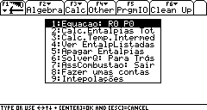

1: Equação: R0 P0 - 0 reagentes e 0 produtos estão na equação! Dá acesso ao editor e solver de fórmulas (equilibra as equações químicas);
2: Calc.Entalpias Tot – calcula as entalpias dos reagentes e/ou produtos, das moléculas (kJ/kmol) e de totais (kJ).
3: Calc.Temp.Intermed – Calcular a temperatura intermédia... ou seja, interpolar a temperatura onde deverá estar o equíbrio químico!
4: Ver EntalpListadas – Permite aceder à informação gravada das entalpias já calculadas. Útil para auxiliar nas iterações manuais!
5: Apagar Entalpias – Apaga todas as entalpias calculadas. Uma a uma dava muito trabalho, visto que há muita informação para ver!!!
6: SolverQ: Para trás – voltar ao menu anterior
7: AssCombustao: Sair – Sair do Assistente de combustão
8 e 9 são os já conhecidos, que andam por aqui porque nunca se sabe quando poderão vir a serem necessários.

“5 – Solver Químico”→”1: Equação: R0 P0”

O seguinte menu é mostrado:
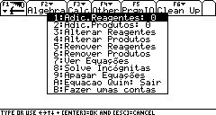

1 - é para adicionar moléculas ao lado dos reagentes;
2 - é para adicionar moléculas ao lado dos produtos;
3 e 4 – permitem alterar as características das moléculas inseridas em cada um dos lados da equação;
5 e 6 – permitem remover moléculas de cada lado.
7 – Ver se está tudo como está na folha que está à vossa frente;
8 – Resolver as incógnitas das equações.
9 – Apagar cada lado da equação por completo.
A – Sair do editor de equações/fórmulas químicas.
B – já é conhecido...

Ao adicionar novos reagentes ou produtos, o seguinte processo tem que ocorrer:
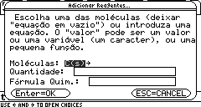
Escolhe-se uma molécula (“Moléculas:”), ou insere-se uma (“Fórmula Quim.:”, mas deixa-se em vazio se se quiser que seja da lista), e indica-se o número de moles ou partes desta molécula. Este número pode se um valor (2, 3.5, 5/2) ou uma variável (de preferência um só caracter e minúsculo. exemplo: a, b, c) ou ainda uma pequena função: (1+z), 3.76*z, a+b. Se se deixar em vazio, assume que é 1... ou pelo menos era suposto, e acho que acontece na TI-89, mas parece-me que na TI-92P assume que é um espaço, em vez de vazio, logo dá problemas... Por isso o melhor é indicar se é 1 ou não!!

Se a molécula for da lista, uma vez carregado no OK, leva um pouco a tratar de inserir a informação na “equação” (gravar a informação). Uma vez inserido, volta a mostrar a caixa de diálogo, por forma a inserir outra molécula. ESC para sair e voltar ao menu anterior.
Se a molécula não for da lista, é pedida a entalpia de formação desta molécula, com indicada na imagem abaixo:
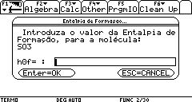
Aqui, se se carregar no ESC sem introduzir um valor, vai assumir que “” é o valor introduzido... por isso cuidado com os dedos! No entanto, no cálculo das entalpias não há grande problema... acho eu... não as calcula bem, mas azar!

NOTA: não é possível adicionar equações/moléculas com parenteses. O programa vai fazer algo não antevisto com essa informação! Para adicionar o ar (O₂ + 3.76N₂) tem que ser adicionado por partes, O₂ e 3.76N₂, uma molécula de cada vez.
NOTA 2: nos casos em que seja preciso obter os valores de x e y em C_{x}H_{y}, basta primeiro adicionar primeiro xC e yH, fazer solve, e depois re-inserir a molécula como um todo, com os valores calculados!

Na parte de Alterar Reagentes e Produtos, a caixa de diálogo seguinte é mostrada:
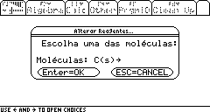
Onde se escolhe a molécula a editar, carrega-se OK e ...
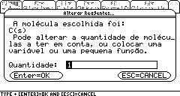
... pode-se redefinir ou até ver a quantidade de moléculas que lá existe! Notar que pode ser mais uma vez um caracter ou uma cena do género.
No caso de ser uma molécula dada por si, pode-se também a seguir voltar a alterar a entalpia de formação da molécula (kJ/kmol)!
De seguida, volta à caixa de diálogo de selecção de moléculas, onde se pode escolher outra e carregar OK, ou ESC para voltar ao menu anterior.

Remover Reagentes e Produtos, mostra também a caixa de selecção e pergunta se quer mesmo apagar, como mostrada na imagem seguinte:
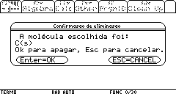
Uma vez OK ou ESC, volta a mostrar a caixa de selecção.

Ver Equações dá acesso à seguinte caixa de selecção:
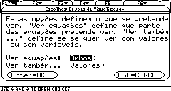
Onde “Ver equações” permite escolher se se quer ver um dos lados só ou ambos da equação.
“Ver também...” permite escolher se se quer ver as equações com as incógnitas definidas (e valores para as que não têm incógnitas) ou se se quer ver com os valores calculados com o Solve (mostra as variáveis quando ainda não foi calculado!).
Em seguida ao OK é mostrada uma caixa de diálogo semelhante à seguinte:
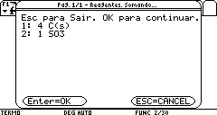
Onde é mostrada em cada linha a quantidade e a molécula por ordem de inserção!
Se não houver produtos ou reagentes, uma caixa como a seguinte é mostrada:
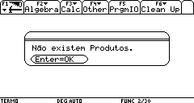

O Solve Incógnitas trata de resolver a equação. O seguinte exemplo demonstra o que há e o resultado de execução:
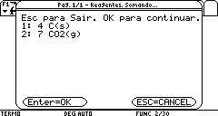
Estes são os reagentes.

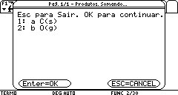
Estes são os produtos.

No solve, primeiro é mostrada a imagem:
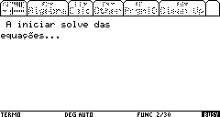

A seguinte caixa de diálogo é mostrada (imagem abaixo), permitindo escolher uma variável que estará em excesso (n equações, n+1 incógnitas) possa ser indicada como para resolver em função dessa. Útil para o excesso de ar, por exemplo!
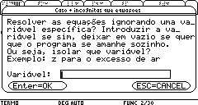
Se ficar em vazio, o programa lida com o assunto com se houve n equações n incógnitas, e trabalhará com o que o solve da calculadora fornecer!

Continuando o exemplo, uma vez calculado, volta ao menu das equações e por de trás está a dizer para ir ver as equações. Os produtos calculados resultou no seguinte, ver imagem abaixo:
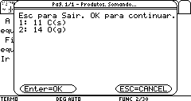

E prontos, este exemplo já está demonstrado.
Se pretender apagar as equações, opção 9 do menu, as seguintes 2 caixas serão mostradas (uma de cada vez):
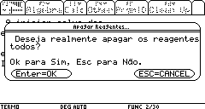

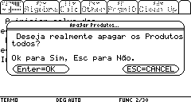

“5 – Solver Químico”→”2: Calc.Entalpias Tot”

Trata de calcular as entalpias totais... a caixa seguinte é a primeira a ser mostrada:
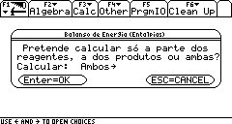

Um vez escolhido quais (lados: Ambos, Reagentes ou Produtos) a calcular, a seguinte caixa é mostrada (neste exemplo é para ambos os lados):
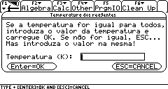
Aqui escolhe-se a temperatura geral dos reagentes. Se se quiser uma específica para um deles, carrega-se no ESC, caso contrário, no OK vai tudo pela mesma temperatura.
Caso ESC, a seguinte caixa é mostrada:
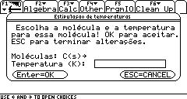

Uma vez escolhidas as temperaturas, o programa trata de calcular as entalpias. Se uma das moléculas não tiver as entalpias “sensíveis” em tabela, é indicado tal, como a imagem seguinte demonstra para este exemplo:
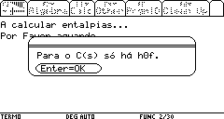

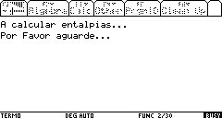
Esta imagem é mostrada enquanto está a calcular...

Uma vez calculadas as entalpias, é mostrada a seguinte caixa de diálogo:
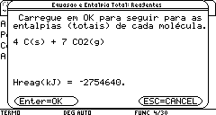
Onde se se carregar no OK, mostra a caixa seguinte:
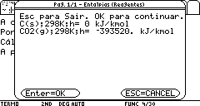
Esta caixa acima não seria mostrada se se tivesse carregado no ESC, passando logo para a fase seguinte.

A próxima fase é tratar dos produtos:
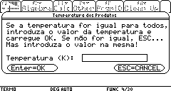
O procedimento é idêntico ao dos reagentes, como descrito acima, como se pode observar:
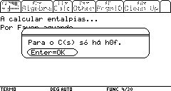

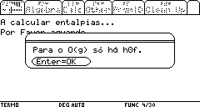

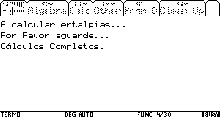

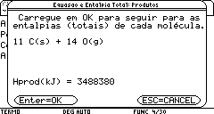

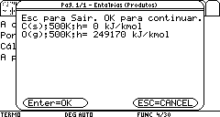

Após as entalpias dos Produtos estarem calculadas, vem a seguinte pergunta:
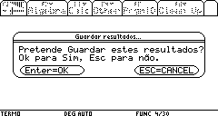
OK grava a informação para futuras utilizações. ESC ignora a informação gerada!

Como se pode observar no exemplo, as entalpias totais não são iguais, e a dos produtos é fixa. Aí é que pode ajudar a opção “3: Calc.Temp.Intermed”. Com a opção 2, calcula-se mais uma vez a parte dos reagentes para outra temperatura, e grava-se a informação, como demonstrado a seguir:
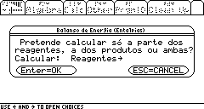

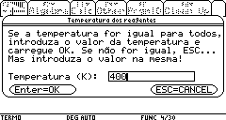

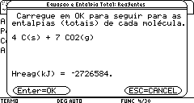

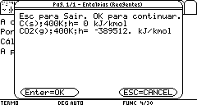

OK – para gravar...

Uma vez isto feito, vai-se à opção 3. O seguinte processo se decorrerá: é mostrada uma caixa de diálogo a explicar o procedimento (imagem abaixo)...

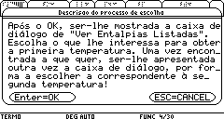

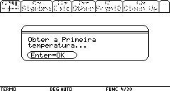
... e é mostrada uma caixa em seguida a avisar a fase em curso. De seguida, Escolhe-se a 2 opção do Hreag (imagem abaixo):
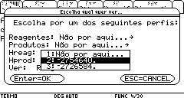

É mostrada a informação relativa à escolha (as 2 imagens seguintes...). OK e OK (ou ESC neste 2º) para continuar.
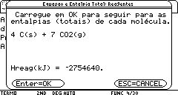
NOTA: Hreag(kJ/kmol)
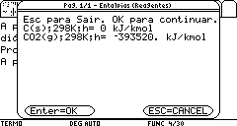

A seguinte imagem permite indicar que o que foi escolhido é o que ser quer como informação relativa à primeira temperatura:
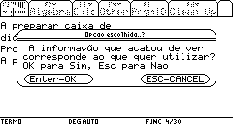

OK para indicar que sim...

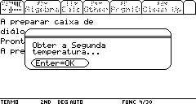
...é-se avisado que se vai passar para a segunda fase. Escolhe-se de seguida a 3ª opção do Hreag, como na imagem abaixo:
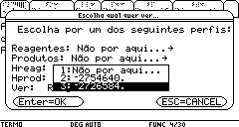

A imagem seguinte é mostrada, a indicar a informação relevante. ESC salta a outra informação...
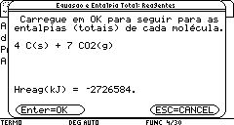
NOTA: Hreag(kJ/kmol)

Aqui a seguir (imagem abaixo) OK para seguir em frente...

A caixa de diálogo abaixo é mostrada de seguida, pedindo se é para calcular a temperatura intermédia com base nos reagentes ou nos produtos. Ou seja, Os produtos devem dar entalpia igual aos reagentes (Opção Produtos) ou vice versa (Reagentes)?
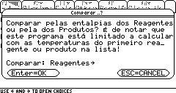

A imagem seguinte mostra a caixa seguinte:
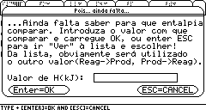
NOTA: Hreag(kJ/kmol)

Aqui pede-se a que entalpia é que a dos Reagentes ou os Produtos tem de ser igual a. Aqui pode-se inserir o valor “à pata” (insere-se o valor e OK) ou ir buscar da mesma forma que a restante informação (ESC, independente do valor).
Neste exemplo, ESC leva ao seguinte:
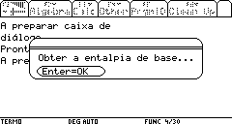

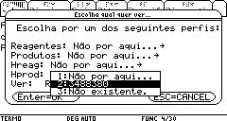
Aqui (imagem acima) escolhe-se a 2 opção do Hprod. Parece que isto poderá ser um mau exemplo, face aos valores em questão, mas que se lixe, que é só um exemplo... :)
OK, OK, ESC e chega-se à seguinte caixa mais uma vez:

Uma vez OK, resulta no seguinte resultado:
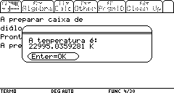
Como se pode observar... QUENTE... mas um mau exemplo! E esta temperatura não vem nas tabelas!!!

Bem exemplo completo. O passo seguinte seria ir calcular as entalpias dos reagentes com esta temperatura e compara os resultados... e voltar a achar outra se fosse possível... mas este exemplo tinha os dias contados desde o início ;)

“5 – Solver Químico”→”4: Ver EntalpListadas”

Basicamente, este processo foi o que foi utilizado 3 vezes no exemplo anterior!!
A imagem seguinte é mostrada:
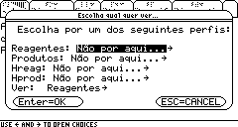
Pode-se obter a informação que se pretende visualizar a partir de 4 vias possíveis, o que convém escolher uma apenas. E também dá uma forma de acesso rápido à informação, ie, às entalpias totais de cada cálculo. Uma vez escolhida uma das 4 opções e se se pretender ver Reagentes/Produtos ou Ambos, carrega-se no OK e vê-se a informação correspondente.
Por exemplo, Reagentes, opção 2 e ver Reagentes resulta nas seguintes duas imagens:

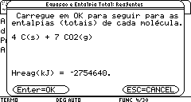

Uma vez vista a informação, chega-se à caixa inicial para se poder ver outras informações. ESC volta ao menu de Solver Químico!

Notas finais

Espero ter sido elucidativo quanto ao como utilizar este programa. Para mais informações, email para wyldckat@sapo.pt.

Informação adicional

Data de projecto (+-1.00): Agosto-Setembro de 2004
Data de 1.07: Novembro de 2004
Data de 1.10: Dezembro de 2004
Data de 1.34, 1.36 e 1.48: Julho de 2005
Data de 1.80: Agosto de 2005
Data de 1.81: Dezembro de 2005
Data de 1.83: Julho de 2006
Horas de trabalho (estimativa total): entre 176 a 192 horas
Autor: Bruno M. S. Santos
Contacto: wyldckat@sapo.pt
WebPage: asstermo.no.sapo.pt

NOTA: Este programa/projecto foi desenvolvido com o máximo de cuidado, verificando sempre se as contas e os valores tabelados estão e dão certo. No entanto, como sou apenas humano e fiz o projecto todo practicamente sozinho, só posso dar garantia deste programa ser QUASE 100% fiável. É de notar desde já que o Diagrama Psicrométrico é obtido com base nas tabelas de Líquido-vapor saturado da Água, portanto poderá não coincidir exactamente com todos os diagramas psicrométricos à face da terra!

O "Porquê" deste projecto:

Este programa "Assistente de Termodinâmica", composto por cento e pouco ficheiros, que tem de estar obrigatoriamente na pasta "asstermo", foi desenvolvido por mim como resultado de ter saído extremamente chateado do segundo exame de Termodinâmica II, que eu pensava que não ia passar... mas que acabei por passar com 12. No entanto, como a ideia já estava a ganhar raízes na minha cabeça, e andava a precisar de um escape a minha capacidade artística... criativa... Bem, quando meto uma ideia na cabeça, ela acaba por sair cá para fora... a bem ou a mal! Espero que este programa vos seja útil, visto que fi-lo já não para mim propriamente dito, mas para amigos e colegas que passam e iram passar pelas cadeiras de Termodinâmica I e II! Aproveitem bem as 2h30 do exame!!!
Ass.: Bruno M. S. Santos, 12/09/2004

"Necessidades" deste programa:

Este programa precisa de cerca de 30 a 100kB livres de RAM para correr e ocupa cerca de 140kB quando arquivado.
Tem de estar obrigatoriamente na pasta ASSTERMO. Foi desenvolvido para correr numa TI-89 e foi testado para correr numa TI-92. Em principio também corre numa Voyage 200 e nas Titanium.
Os ficheiros necessários são (108 no total):

ainterpd | ajuda | asscomb | asscombq
asspsicr | asstermo | autoaoff | comb_fd3
comb_fd7 | comb_tb3 | comb_tb7 | comb_td
comb_xt | combof | comper | h2o_fg
h2o_fgt | h2o_hsp | h2o_hvp | h2o_lc
h2o_lct | h2o_pt | h2o_tdel | h2o_tp
h2o_tp2 | h2o_vs | h2o_vst | h2o_xtc
interpol | mol_xt | mostrahs | o2n_prop
o2n_prpt | o2n_xt | p2n_prpt | p2o_fgt
p2o_lct | p2o_vst | pak10k27 | pak13410
pak13411 | pak13412 | pakamo13 | pakamo14
pakamo15 | pakar | pakh2oa2 | pakh2oa3
pakh2oa4 | pakh2oa5 | pakigp23 | pakmmol
pakr22a7 | pakr22a8 | pakr22a9 | paktcp25
pconv | pefs_fgt | pefs_vst | pomb_tb3
pomb_tb7 | psscomb | psscombq | psspsicr
psstermo | ps_d_ht | ps_d_hw | ps_d_wt
ps_hrpvs | ps_hr_tp | ps_hr_tw | ps_h_tw
ps_m_mav | ps_m_maw | ps_m_mma | ps_m_mmv
ps_m_mvw | ps_m_mw | ps_pvhrt | ps_pv_w
ps_w_hrt | ps_w_mav | ps_w_pv | pzcopiar
quimanlz | recta_mb | refs_fg | refs_fgt
refs_hsp | refs_hvp | refs_pt | refs_tdl
refs_tp | refs_vs | refs_vst | refs_xtc
tlimits | tlimitss | uninevhk | xpak
xupak | zcompile | zcopiar | pzxxz
garbage | upper | valideq

As variáveis "b_par", "b_pontos" e "b_numpt" são as associadas à psicrometria! Existem outras que podem aparecer quando se desenha o diagrama psicrométrico, mas como podem ser apagadas pelo próprio programa, eu não as indicarei aqui! Todas as outras variáveis começadas por “b” são variáveis de armazenamento de informação relevante ou à combustão ou a outra cena qualquer!
E todas a começadas por b serão arquivadas na pasta TERMOSAV!

A.1 - Historial de desenvolvimento

v1.0 - A primeira edição do programa que eu desenvolvi sozinho. Cerca de 250kB ficavam comprimidos em 120kB! Projecto levou algures entre 90 a 100 Horas!

v1.05 - Pequenos Bugs corrigidos, manual disponível online em asstermo.no.sapo.pt, melhoramentos executados para optimizar a obtenção de valores. Mais umas 5 horas em cima. 262/110kB.

V1.07 – Restringi toda a ajuda a este manual e assim o programa ocupa menos espaço na calculadora! Mais umas 2h nisto. 231/93kB.

V1.10 – Bem, mais umas 3h para finalmente por cá uma caixa de diálogo para interpolações “manuais”, e ainda puz na água, amónia, R22 e R134a procura por “pressão e volume específico” e “pressão e energia interna”. Ainda mais uns retoques aqui e ali. o programa se muito aumentou 1kB, mas acho que nem isso.

V1.11 – Mais uma horita, para uns retoques... o programa ainterpd tinha um pequeno bug. E um pequeno retoque também quanto às pressões, as que dão hipótese de escolher as unidades, agora já não vai converter de “MPa” em “bar” vezes sem conta!

V1.34 – Bruto Upgrade: Assistente de Combustão desenvolvido e inserido. Feito “à pressão” em cerca de 5-6 dias de trabalho, num período em que o resto do pessoal estava em exames e eu de férias... mas eu bem que queria ter feito isto logo antes do início do semestre... enfim, tá feito. 21/7/2005 lançamento desta versão do programa... no dia antes do 2º exame de Termo2!! cerca de 127kB comprimido, 300kB descomprimido!!

V1.36 – Umas pequenas correcções, nada demais. No mesmo dia do lançamento da V1.34. Andei à caça de um bug que houve numa voyage, mas não consigo reproduzir na TI-92P :(
NOTA: esta versão não chegou à net... problemas ao adicionar ao zip... esqueci-me!

V1.48 – Possivelmente a última versão que irei lançar, isto se não descobrirem bugs entretando. Vários bugs foram corrigidos, optimização de interacção ao utilizador foi melhorada, a tal ponto que ZCOPIAR permite copiar o programa de uma calculadora para outra, sem grandes problemas (espero eu). ZCOMPILE faz a compilação de todos os programas e funções deste projecto, por forma a optimizar a execução de tudo! Os valores que forem guardados, serão guardados na pasta TERMOSAV, evitando assim confusões de ficheiros nas transferências! Ocupa 137kB no arquivo da calculadora e originalmente (descomprimido) ocupava 301kB!! A tecnologia é uma maravilha ;)

V1.80 – Bem, a versão 1.48 de última teve pouco... “TIGCC entrou na guerra”. Três funções foram criadas por mim em C para as TI’s, por forma a ter mais rápido: o cálculo dos valores das tabelas (2 a 5 vezes mais rápido, pelo menos); criar as tabelas a partir dos valores tabelados muito mais rapidamente (10 vezes mais rápido!); o cálculo da humidade específica e da temperatura a partir da entalpia e da humidade relativa. 106 ficheiros no total, 137kB comprimido e 304kB descomprimido. Como é claro... toneladas de bugs tirados!!!

V1.81 – Pequenos bugs corrigidos!
V1.83 – Pequenos bugs corrigidos na parte da combustão.

A.2 - Agradecimentos
- Quero agradecer mais que nunca aos meus pais por me terem proporcionado a vida que tenho, porque de outro modo... nem eu andaria por cá, nem este programa seria alguma vez feito!!
- Quero agradecer a todos os meus amigos (e talvez um pouco aos profs) por me terem apoiado neste projecto... ou pelo menos terem auxiliado a inspirar-me para o fazer ;)
- Quero agradecer a Paul Froissart, que é o criador dos programas xpak e xupak, que graças esses programas me permitiu tornar o meu programa mais compacto. Vejam http://www.genezis.fr.fm para mais informações sobre estes programas.
- Quero também agradecer a Kevin Kofler, que é o autor do Auto Alpha Off (autoaoff) e do Event Hook Uninstaller (uninevhk). A ele devem dar graças por ter tido a paciência por ter feito um programa que tira o ALPHA automático nas caixas de diálogo nas TI-89!
- Quero agradecer também aos autores do TIGCC, que quando eu finalmente meti as mãos ao trabalho, eles já tinham o programa avançado o suficiente para por o meu a bombar bem mais rápido!
- Quero agradecer aos autores do livro "Fundamentals of Engineering Thermodynamics" ... Moran e Shapiro se não me engano... por não me terem processado por utilizar os valores das tabelas que estão no anexo do livro, mas como eu também não ganho nada com este programa, pouco ou nada ganhavam eles em processar-me!

